東濤会だより
２０１３年５月１５日
第１８号
発 行：東 濤 会
会 長・佐藤章夫

時下、益々ご清栄のこととお慶び申し上げます。２０１３年春の東濤会だよりを第１８号としてお届けします。ただ、現スタッフでの発行は今回をもって最後とさせていただくことを、ご了承ください。
編集責任者の鈴木正朗君から「俺かお前が倒れたなら、東濤会だよりは終わりだ！」と、何度か言われていた。スタッフの一人としてほんの少し編集を手伝っていたに過ぎないが、正朗君は取材・執筆から原稿依頼、編集、印刷、発送まで、一連の作業を手掛け、まさに正朗君あっての東濤会だより発行でした。その編集責任者が体調を崩して以来、原稿手配や集稿、編集が滞り、発行継続は困難な状況です。責任者を囲み話し合った結果、今回を現スタッフでの最終号とし、今後については、新しいスタッフによる新しい形式での発行にバトンタッチさせていただきます。これまでのご愛読ならびにご寄稿、ご協力等に感謝申し上げます。（Ｏ）

２ヶ月に１度「ポン・チー・ロン！」
《濤雀会の例会ルポ・昼食は兼子正克君の手打ち蕎麦》
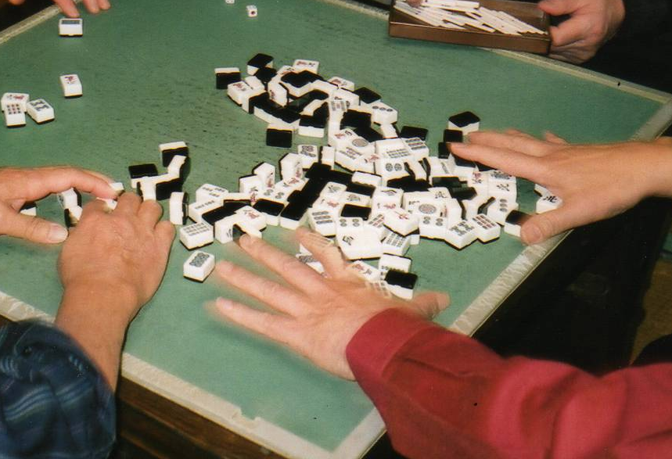
濤雀会は山形東濤会の麻雀愛好会。椎名誠一君が世話役を務め、平成18年１２月の発足以来、ほぼ２ヶ月に1度のペースで例会を開いている。
通算３０回目の例会が２４年１１月２９日だった。ちょうど新蕎麦が出回る時期。昼食は兼子正克君が自慢の蕎麦を打ってくれるという。麻雀はどうあれ、新蕎麦は見逃せない。野球仲間との練習会を休んで、濤雀会の取材に出掛けた。
会場は江南地区の清水町１区公民館。江南体育館から西へ２００㍍ほど。ＪＲ左沢線沿いで清水町公園のすぐ前にあった。周辺地域は秋葉建司君が町内会長を務めているそうで、公民館には秋葉君が退職記念に求めた麻雀用具も置いてあるという。
「飲まず・吸わず・賭けず」がモットー
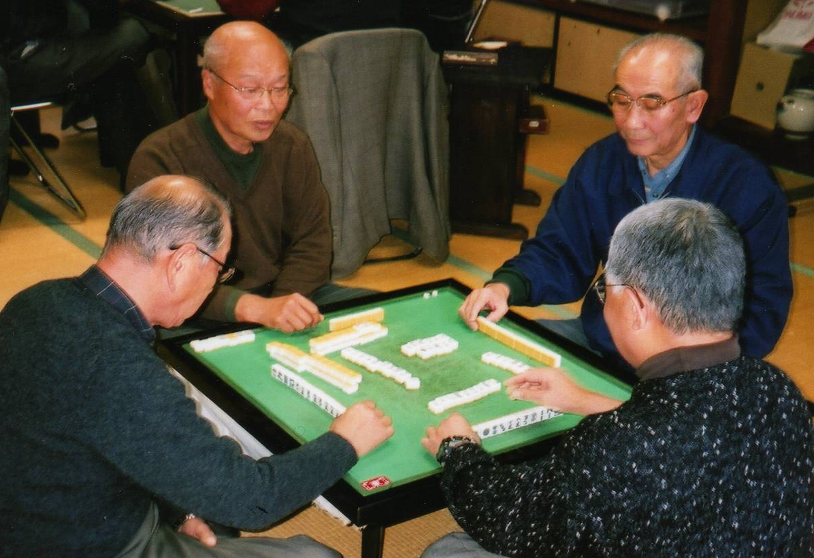
濤雀会は謡曲愛好会の集まりで麻雀の話題が出て、定期的な例会を開くようになったらしい。会員は約１５人。例会には毎回、１２～１３人が集まり、午前１０時から午後３時ころまで昼食をはさんで雀卓を囲む。会員からの提唱で「飲まず・吸わず・賭けず」がモットー。アルコール類やタバコ、掛けレートとは無縁の対局を楽しむ。とはいえ卓上を飛び交う舌戦は熱い。東濤会メンバーならではの解説や毒舌をまじえながら、思い思いの役づくりに励む。
突然、ロン！という大きな声。そして「リーチ、一発、ピンフ、タンヤオ、三色…」と指折り数える声に力がこもる。「倍マーン。必ず振ってくると思ったよ」と満面の笑み。いかにも嬉しそうだ。策戦どおり快心の手で上がったらしい。カチャカチャと点数棒の音とともに聞こえた「フン。ただツイテいるだけだろう」は、悔しまぎれに吐き出されたつぶやきのようだ。
謡曲愛好会の集いがきっかけ
会費は昼食代を含めて毎回千円。昼食は寿司などの出前を頼むが、年に何度か兼子君の手打ち蕎麦を味わうという。新蕎麦の時期と重なった第３０回例会が、その手打ち蕎麦を味わう日でもあった。次回の東濤会だより発行に向け、原稿をストックしながら、手打ち新蕎麦の魅力を堪能させてもらおうと、会員の一人・清水彬君を通して取材を申し入れた。
この日は自分の所属する還暦野球チームが県野球場（中山町）の室内トレーニング場で練習をする日になっていた。しかし、新蕎麦に魅せられて練習は休むことにした。ただ、少しでも運動量をカバーできればと思い、南栄町の自宅から歩いて会場の公民館を目指した。
第３０回例会は新蕎麦の時期
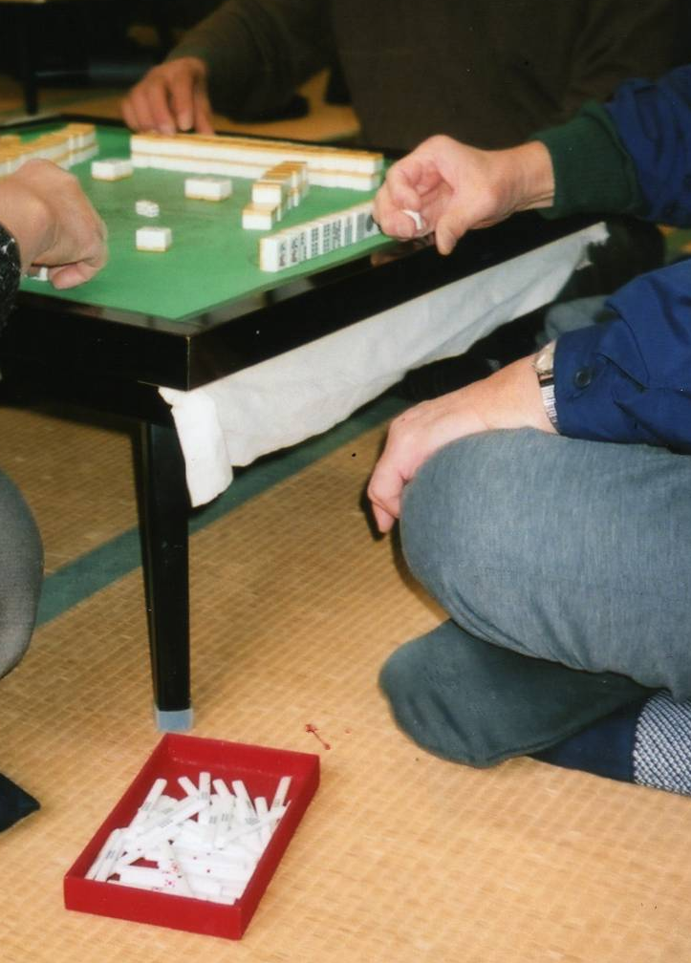
小雨模様だったが傘をさし、深町－南館－上町－双葉町－城南－城西―下条と、北へ向かう通りを黙々と歩く。下条の国道１１２号でＪＲ左沢線のガードを潜り、左折したところに江南公民館と江南体育館があった。午前１０時に自宅を出てから５０分ぐらい。思ったより早く着いた。しかし、この時点で会場の確かな場所を把握していなかった。２日前に取材の連絡を取ってくれた清水君から、おおよその説明を受けたものの、職員が常駐している江南公民館で聞けば、すぐに分かるはず－と安易な気持ちでいたため、メモも取らずにあやふやになっていた。
ところが、窓口でたずねてみると、それらしい施設が２～３ヶ所あるらしい。職員の方は詳細な住宅地図を示しながら説明してくれたものの、まったく土地勘のないところ。しかも清水君が教えてくれた最初の方角が右なのか、左なのかも思い出せず、目指す“公民館”を特定できなかった。
まずは、それらしい場所へ行くしかない－と思い、住宅街の入り組んだ小路に足を踏み入れた。途中、道行く人や、庭仕事をしている人に聞きながら、尋ねたのは「○○○集会所」という所。麻雀の気配はまったくない。地域の役員らしい人たちが打ち合わせをしていた。
自宅から会場まで１時間半のウォーキング
尋ねた訳を話すと、それなら左沢線の近くにある公民館ではないか－ということだった。結局は清水君が教えてくれた方向とはまったく逆の方向に来ていた。昼食の時間が気になったが、いったん広い通りに出て周囲を見回した。遠くに見えるバイパスなどから東と西の方角を見定め、左沢線らしい方向を目指しているうち、会場の公民館は「公園の前」と教えてくれた清水君の言葉を思い出した。
再び歩き始めて５分もすると、それらしい公園の側を通っていた。ただ、公民館らしい建物が見当たらない。自転車で通りかかった年配の人に聞いてみると、そこの赤い消火栓がある所ですよ－ということだった。少し奥まったところの木造平屋建てに「公民館」の文字があった。
玄関の引き戸を開けると、いきなりガラガラと牌をかきまぜる音が聞こえてきた。中を窺うまでもなく濤雀会の会場だ。部屋の中では２卓を囲み、熱戦の真っ最中。傍らで世話役の椎名君が大きなテーブルに漬け物や蕎麦猪口、箸などを並べ昼食の準備を進めていた。時間は１１時３０分を過ぎ、1時間半ほどのウォーキングでもあった。腹もいい具合に空いている。取材は程々でいい。真の目的は新蕎麦だから…。
３０人分の蕎麦を準備した兼子君
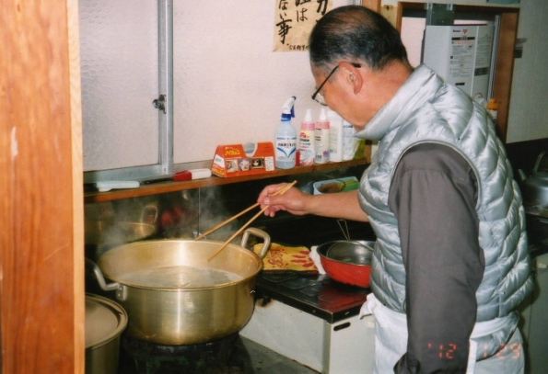
蕎麦は兼子君が自宅で打ってくるという。東濤会だよりに掲載する写真を２～３枚撮りながら、兼子君を待った。兼子君は定年退職後に蕎麦打ちを覚えたという。椎名君が調理室で大きな鍋にお湯を沸かし始めると、頃合いを見計らったように、大きな段ボールを抱えた兼子君が到着した。
この日、打ったのは蕎麦粉３㌔を使った二八蕎麦。およそ３０人分はあるという。卓上は熱戦の真っ最中。しかし、兼子君は手の空いている人のためにと、すぐ数人分を調理室の大鍋で茹でてくれた。「打ちたて・茹でたて」の蕎麦はさすがに美味い。勝負に熱中するメンバーを尻目に、鈴木舜太郎君と椎名君の３人でたちまち平らげた。お変わりの追加までして、新蕎麦を堪能させてもらった。
この間、兼子君は対局メンバーにも「茹でたて」を提供しようと、卓上の進展に合わせながら何度も調理室へ足を運び、絶妙のタイミングで十数人分を茹で上げていた。その気配りを熟知している仲間同士なのか、雀卓から食卓へ移動した対局メンバーは慣れた表情で箸を運び、新蕎麦の「打ちたて・茹でたて」に舌鼓を打っていた。
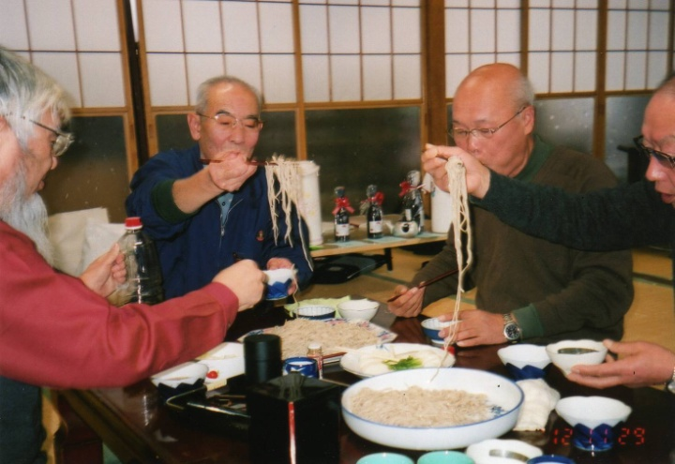
食後、再び対局が始まったものの、午前中だけ参加し、蕎麦を食べた後、退席した人が何人かいて、卓を囲むメンバーが足りなくなっていた。「麻雀ができるなら、付き合ってくれ」と言われ、メンバーに入れてもらった。牌を手にするのは二十数年ぶり。ルールも忘れてしまったが、みんなに迷惑をかけないようにと心掛けながら、何とか代役を果たすことができた。閉会セレモニーで簡単な表彰式があり、上位入賞者に商品が手渡された。最後は全員で後片付け。使った用具を所定の位置に戻してお開きとなった。（文・写真：小笠原英雄）

「吉野山千本桜・京の桜」花見行
《濤謡会２泊３日の修学旅行・松田博之》
平成２５年４月１０日午前８時、山形空港ロビーに集合。同９時０１分、我ら一行９名は大阪伊丹空港に向かって離陸。前期高齢者修学旅行の始まりなり。
出発の三日前、突如ギックリ腰になったN君を残したことは痛恨の極みだったが、彼の分も楽しんで来ようと皆の顔は存分に張り切っていた。
◇参加メンバー
木村 勲君、兼子正克君、横倉光年君、松田博之、井上 茂君、椎名誠一君
遠藤 彰君、佐藤章夫君、秋葉建司君（この世の空気を多く吸っている順）
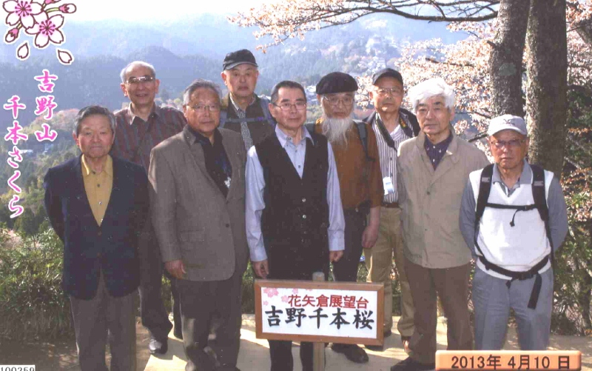
◇旅行目的及び動機
濤謡会では以前から「吉野天人」という初級謡本を用い稽古しており、奈良県の吉野山に興味を抱いていた折、昨年２月には仙台で行われた同名の「能」を鑑賞する機会を得て修学旅行を実施し、大いに喜ばれた実績がある（好評だったのは能鑑賞の帰途、仙台駅前での反省会の方かも）。 花矢倉展望台での勢揃い→
今回の旅行はその延長線上にあるのだが、仲間内でいつかは吉野山の千本桜を見に行こうと話し合っていた経緯もあり、一昨年、一旦浮上した計画が東日本大震災でお流れになっていたものを当会世話人・兼子正克君の骨身を惜しまぬ働きで実現したのである。同君は現役時代、修学旅行の引率等で１０回以上関西地区に足を運んでいるので、京都、奈良観光について熟知しており、コンダクターとしては最高の人材である。
◇旅程のあらまし
２泊３日の当初スケジュールは、先ず山形空港発着で、大阪伊丹空港に飛び、１日目は近鉄阿倍野橋から急行電車で吉野駅に着き、午後に吉野山の千本桜を堪能し奈良に戻り宿泊。２日目は午前中、奈良の観光。午後からは京都に向かい適当な所を見て、先斗町でお食事の後、京都駅近くのホテル宿泊。３日目は京の桜など適宜観光し、伊丹から帰形するというものであった。
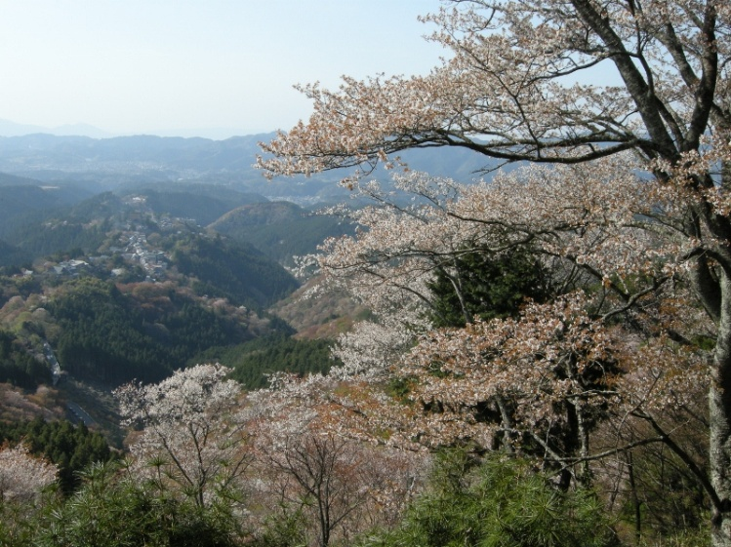
ところが、吉野では直行特急で駅に降りた途端、人の多さに驚き、中千本までのバスにやっと乗ったが、途中の大渋滞で健脚のＥ君は歩いた方が早いと早々に見切りを付け降車した。足に自信のない者はそのままバスに残り、数十分後ようやく目的地に着いたが、Ｅ君の方がはるかに早く着いていた（好判断なり）。下千本と中千本の花は散っていたので、吉野山・桜の風景→
上を目指すほか無かったが、中千本から奥千本行きのバス停は、これまた長蛇の列でバスはいつ来るか分からない始末。仕方なく上千本まで歩くことなり、人々の行列の後に付き狭い上り坂を道路幅いっぱいで下りて来る横柄な車を避けながら、汗をかきかき約４０分を要して登り行く。途中、所々でシロヤマザクラの群生を見る。
上千本地区の吉野水分(みくまり)神社に到達、少々不満足ではあるが、所期の目的をある程度果たしたので、奥千本は時間的に無理と判断して急な坂道を中千本のバス停まで下った。なお、途中の茶店で食べた名物「くず餅」と甘酒の美味かったこと。奈良での夕食会は、街に出て瀬戸内海・伊予の海鮮料理店で盛大に飲み食いし、大いに気勢を上げた。
翌日は猿沢池を皮切りに、興福寺で阿修羅像にお会いして、春日大社にお参り、若草山の麓で鹿
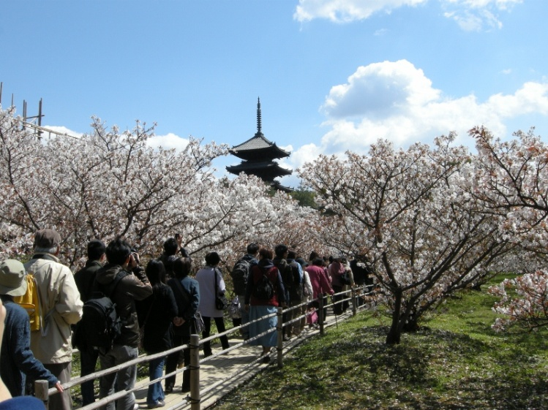
と戯れ、二月堂から奈良盆地を眺望し、東大寺の大仏様を拝み、八坂神社を参り、夕食は先斗町の「春神」と云うところ。ここでは料理のほか、２，１００円飲み放題コースを頼み、生ビール、冷酒２種、赤・白ワイン、麦焼酎にイモ焼酎、ジンジャーエールと鱈腹飲んで、お開きの後は徒歩組とタクシー組に分かれて宿まで辿り着く。高瀬川の夜桜に感動した徒歩組４人は途中でラーメン屋に引っ掛かり又もビールの飲み直し。
↖仁和寺の御室桜
３日目はそれぞれチームを組んで、てんでこんで京都観光を楽しむ。ある者たちは満開の仁和寺・御室桜(おむろざくら)を見に、又、あるチームは新撰組ゆかりの壬生や西本願寺、東本願寺を回り、ほぼ全員がホテルで貰った無料券を有効活用、高さ１００ｍの京都タワー展望室に登った。
◇S君からの「はなむけ」
ファイナンシャル・プランナーのS君は、いつも当会で謡練習の合間に身近な経済情勢や資産運営等の講義をしてくれる貴重な存在である。今回の吉野行には諸事情により参加出来なかったが、アベノミクス効果の実績を見せてくれとの会員の声に応えて、約１ヵ月間自身の資金を運用した結果、利益が出たのでその半分を我々修学旅行の「はなむけ」として贈ってくれた。予期せぬ好意に団員一同有り難く戴いた次第。（先斗町での飲み代の一部となり、感謝しながら酔っぱらった）
◇余談その１
奈良のホテルでのこと。K君とE君は同室となったが、街に出て夕食宴会をセットしなければと急ぐK君は、E君がまだトイレに居ることに気付かず、カードキーを抜いて部屋を出てしまった。驚いたのはE君、突然の暗闇が襲いかかり吃驚仰天、トイレの中で思案にくれたが、幸いなるかな携帯電話を持っていたことを思い出し、その画面のかすかな明かりを頼りに別室のメンバーに事の次第を訴えて、やっと暗黒の密室から解放されたのでありました。めでたし、めでたし。
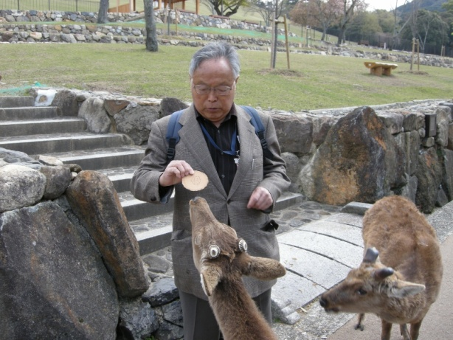
◇余談その２
鹿せんべいの巻。奈良では観光客が鹿に与えるせんべいを売っている所が多数あり、一包み１０枚で１５０円。さて、今回のメンバーの中でも京都・奈良方面には何度も足を運んでいる旅行のベテランであるA君は、一行が若草山の麓の茶店で一服の折、さっそく鹿の盗食を防ぐ防護ネットのある箱からせんべいを買い求めた。それを少し離れたところから目ざとく見ていた鹿さんが居て、我々がコーヒーや甘酒を飲んで休んでいる間中、店の前でA君が出てくるのを辛抱強く待
＜せんべいをおねだりする鹿さんたち＞ っている様子。さすがに躾が良いのか店の中には入って来ず、ひたすら待つ顔の愛らしいこと。店から出た途端、すり寄ってきた鹿さんたちによって、せんべいは瞬く間に無くなったのである。
◇余談その３
今回乗った機材は、いたってこじんまりとした５０人乗りで、J-air. CRT-200型であった。今は飛行機の女性客室乗務員をスチュワーデスと呼ぶのか、何とかアテンダントと呼ぶのか分からないが、往復共、それぞれ若く相応に美しく優しい人であった。復路、山形には最終便で午後５時半頃の到着だったので、彼女にこれからの日程を聞いたところ、先ず折り返し大阪伊丹に戻り、その後、北海道の千歳まで飛んで、その晩は札幌泊りだと教えてくれた。いくら高速時代の空の旅とは言え、かなり厳しい労働環境にあるのだなあと感心することしきり。
◇しめ
とにかく、血気盛んとは言えぬ、やや体力的にも衰えた９人のオジサン達が、喧嘩もせず、怪我もなく無事に修学旅行を終えたことは大変喜ばしいことである。惜しむらくは、目差した吉野山は下から上まで予想以上の人混みで余裕なく、せっかく全員が持参した謡本「吉野天人」の一節でも、現地で謡えれば良かったなと少々残念な気もしている。（了）

山形東濤会ゴルフ愛好会の歩み
東濤会でゴルフコンペを始めたのは、かなり昔のことである。江川洋佑君や故清野義昭君らが企画してスタートした。優勝カップを授与するようになったのは平成元年から。第１回の優勝者は江川君である。その後、優勝カップをめぐり激しい争奪戦が行われたが、平成６年頃から中断する時期があり、数人の仲間が楽しむ程度だった。
復活したのは平成１６年。加藤洋一君、清水彬君、鈴木正朗君らが中心になって、山形東濤会の中にゴルフ愛好会が組織され、コンペが行われるようになった。会長は加藤洋一君である。
結成当時は、腕前に関わらずゴルフクラブを持っている者なら誰もが参加するような雰囲気があり、２４名のメンバーが愛好会に参加した。東京東濤会との合同コンペが福島県白河市で行われるようになると、競争意識も高まりコンペの回数も多くなった。
メンバーの中には、ホールインワンを達成するほど腕を上げた方もおり、平成２０年に沼澤政辰君と渡辺宏一君、翌２１年には加藤洋一君がホールインワンを達成した。
平成２３年になって、これまでの春、秋のコンペ、山形・東京東濤会の合同コンペだけに限らず、年間を通したコンペの企画が提案され、２カ月に１回程度のコンペが行われるようになった。
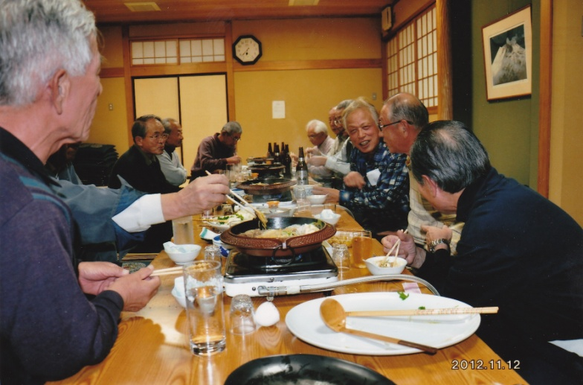
４月はオープンコンペ、６月はサクランボコンペ、８月は暑気払いコンペ、１０月は山形・東京合同コンペ、１１月はさよならコンペ等である。そして、各コンペの競技だけでなく、年間のトータルでの成績をもって総合優勝として優勝カップを授与することになった。平成２３年の第１回総合優勝者は桜井紀夫、平成２４年は加藤洋一君である。山形東濤会ゴルフ愛好会のメンバーは現在２０人。２３年、２４年のスコア（ネット）は８〈写真は２４年の納会から〉 ８～１３０の範囲にあり、全員を平均すると１０２である。平成２５年もゴルフシーズンが到来し、腕がムズムズしている方もいるようですが、先ずは、健康の源程度の気持ちで、長く続けられたらばと思っている。（文：桜井紀夫、写真：松永貴夫）
沼沢政辰君が瑞宝双光章を受章
《平成２４年秋の叙勲で教育功労》
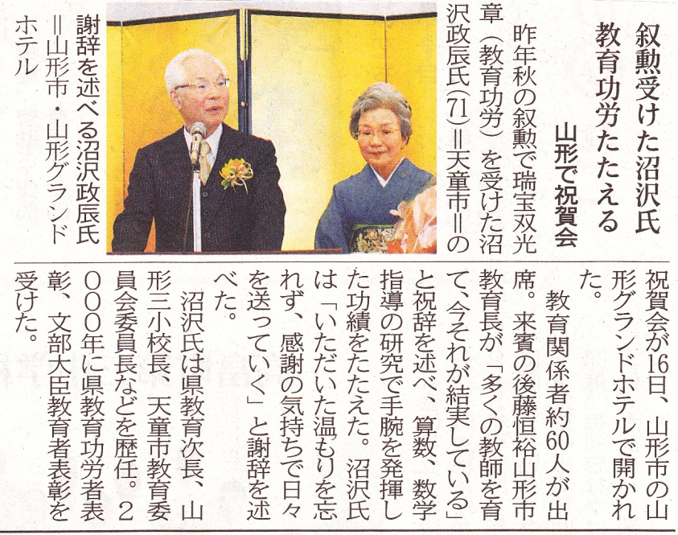
天童市在住の沼沢政辰君が平成２４年秋の叙勲で瑞宝双光章（教育功労）を受章しました。東濤会にとっては２３年秋の阿部杉人君（山形市）と阿星義彦君（東根市）に続く受章でした。
年が明けてから教育関係者による沼沢君の受章祝賀会が山形市で開かれ、その様子が山形新聞に写真付きで掲載されました。
その中で沼沢君は山形県教育次長や山形三小校長、天童市教育委員長などを歴任し、山形県教育功労者の表彰や文部大臣の教育者表彰などを受けた―などと紹介されています。２３年秋叙勲の阿部君は元会計検査院第１局長で瑞宝中綬章（会計検査事務功労）、阿星君は元山形県商工労働観光部長で瑞宝双光章（地方自治功労）の受章でした。

鈴木哲雄君（音楽部出身）の作曲
《還暦野球・霞城の球友にメロディー》
昨年１０月末に発行した第１７号で還暦野球の活動を綴り、霞城の球友という詞を掲載したところ、鈴木哲雄君が早速、曲を付けてくれた。鈴木(哲)君は音楽部出身。東高ＯＢで組織する「東音会」に所属し、五線譜に音符を書き込むのはお手の物らしい。
楽譜には４番までの歌詞も書き入れてある。さらに鈴木(哲)君が自ら歌い、メロディーを吹き込んだテープまで送ってくれた。自分は根っからの音痴で、歌うことはできないが、鈴木(哲)君が送ってくれたテープを何度も、何度も聴いた。
物心ついてから歌を歌った記憶がなく、宴会やカラオケでは“聞き役”に徹してきただけに、自分の詞が歌になるとは考えてもいなかった。ただ驚き、作詞に自分の名前が記された楽譜を何とも不思議な気持ちで眺めていたのも事実である。
《ノボール（野球）人生いつまでも》をサブタイトルとした「霞城の球友」は古稀を迎え、なお野球を楽しめる環境を素直に喜び、これまでの野球人生や仲間たちの心意気を振り返った拙い詞だったが、メロディーを付け歌にまで仕上げてくれた鈴木(哲)君には只々、感謝している。今は恥ずかしさが先行し、１人でテープを聞いている段階だが、いずれはチームメートに紹介し、皆で歌えるようにしたい。（文・小笠原英雄）
霞城の球友 作詞 小笠原英雄
《ノボール（野球）人生いつまでも》 作曲 鈴木 哲雄
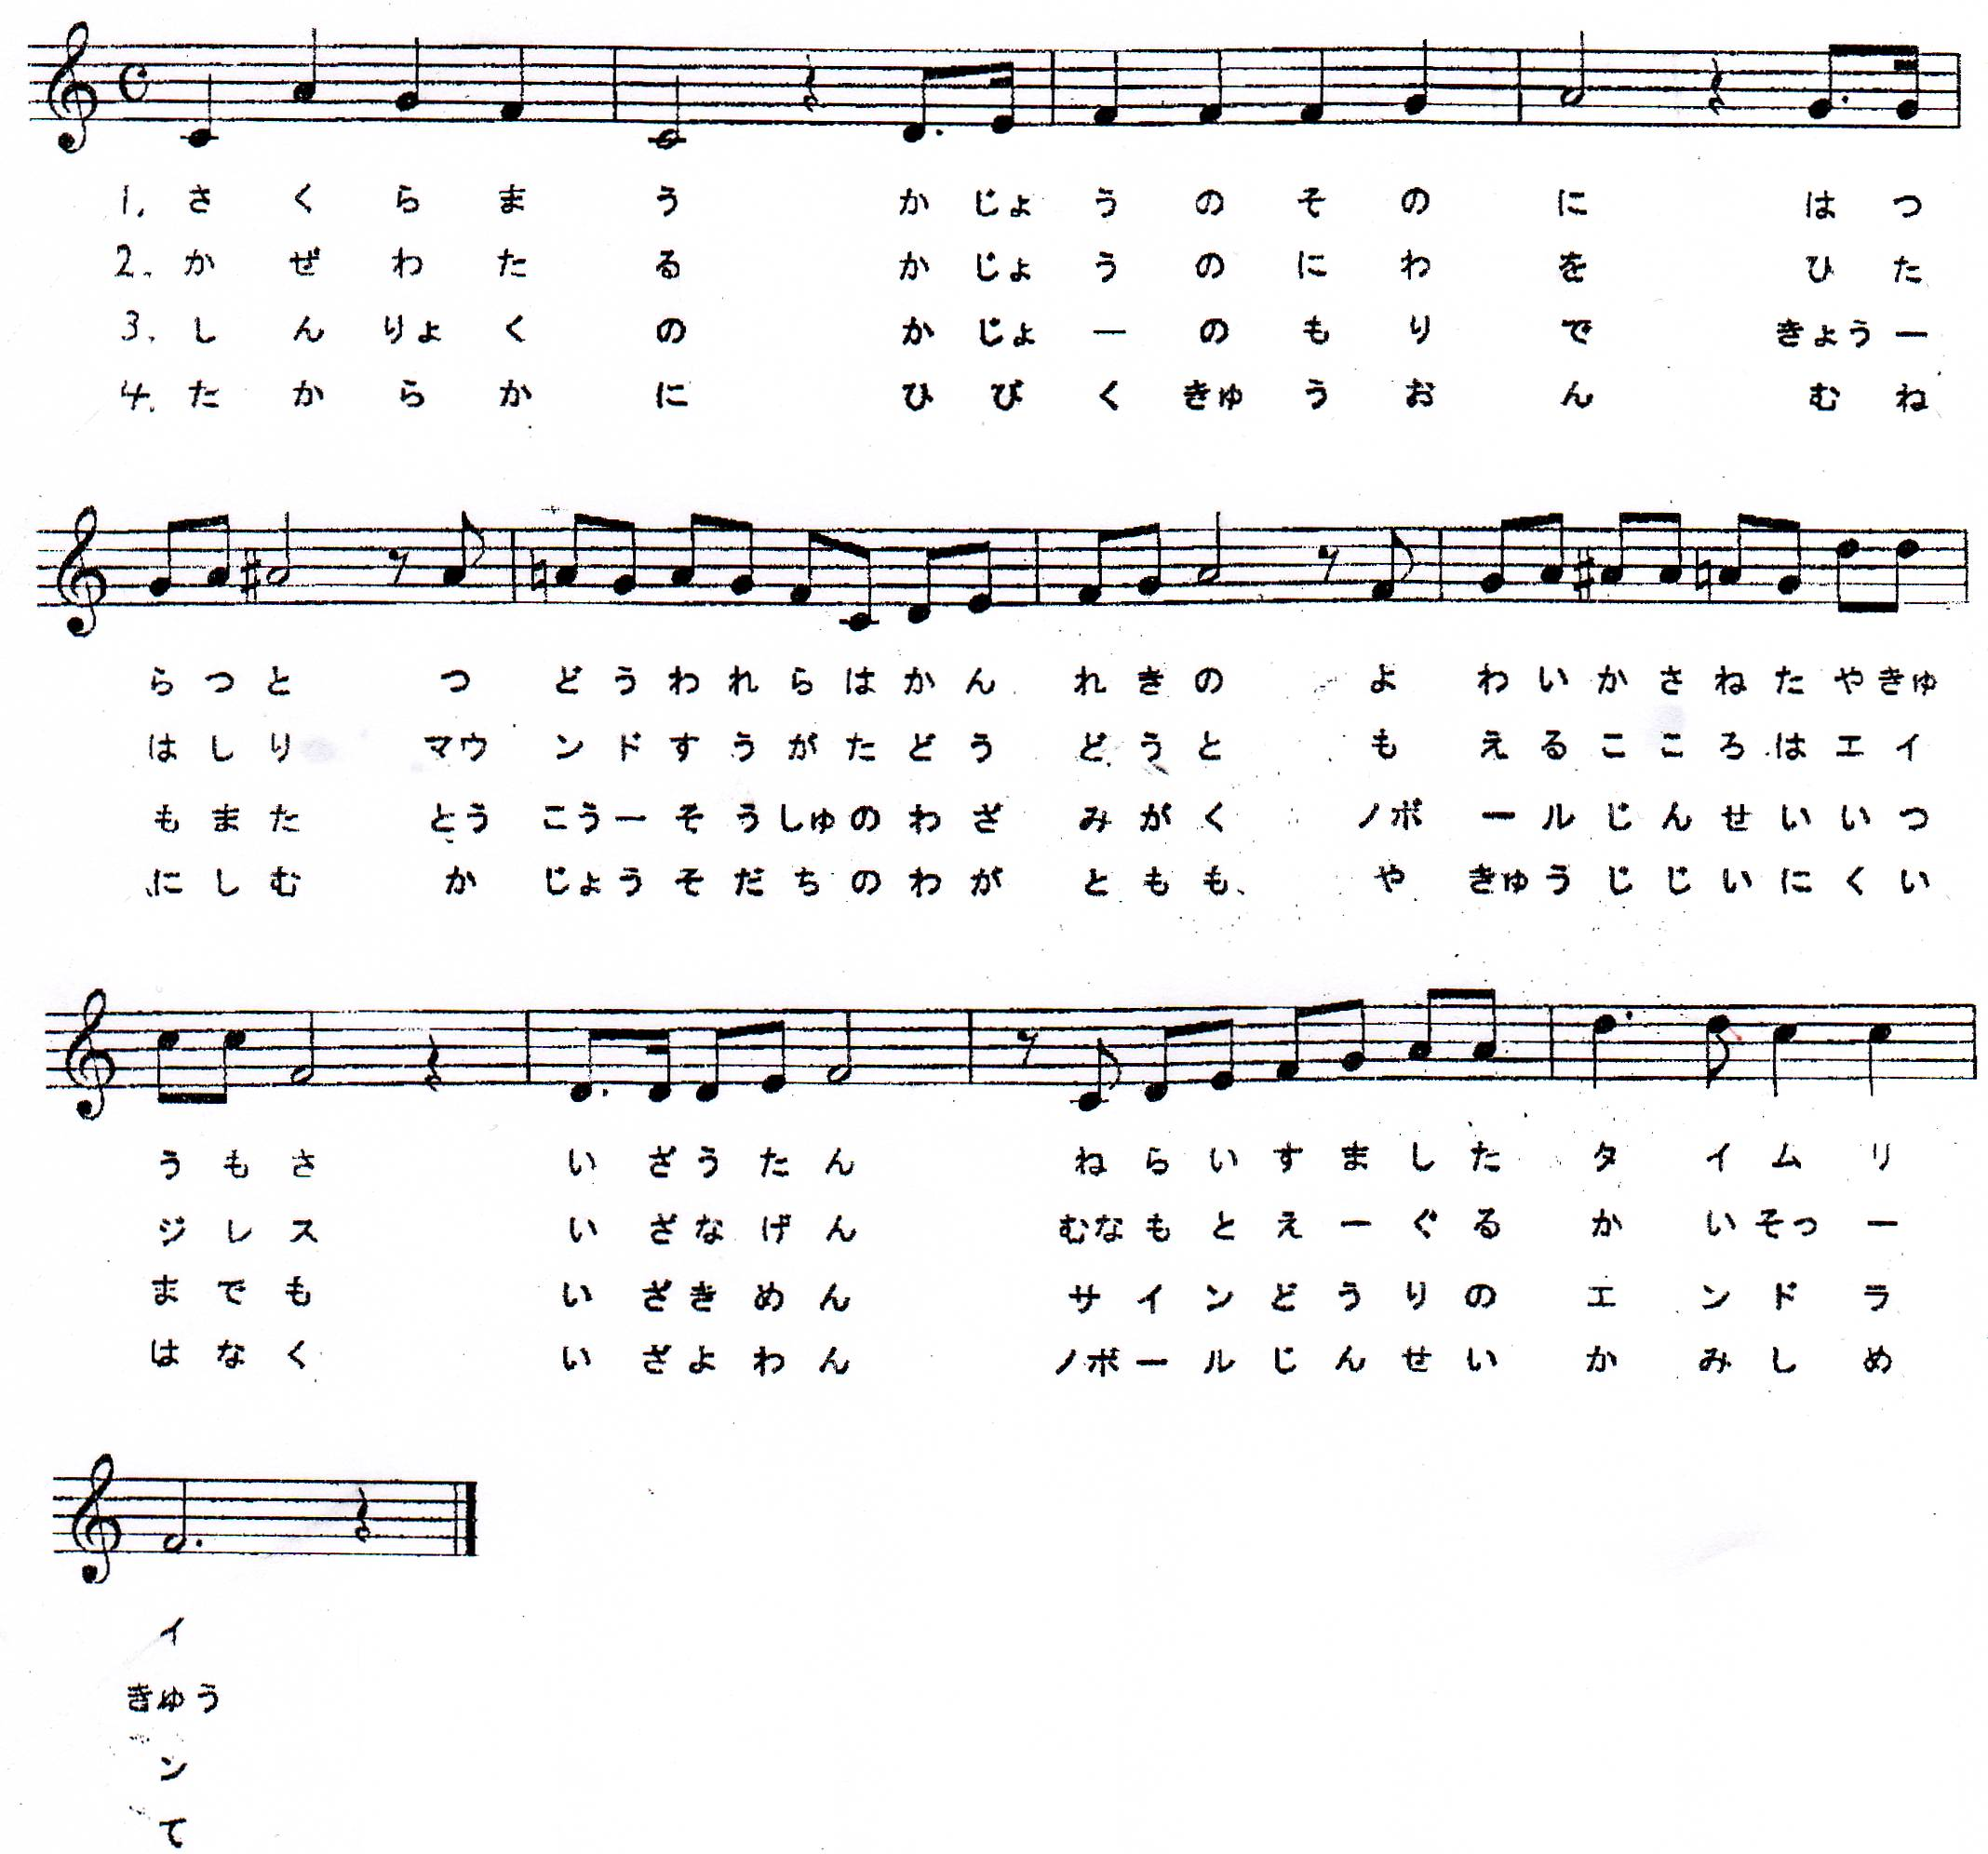
（１） （２）
桜舞う 風渡る
霞城の園に はつらつと 霞城の庭を ひた走り
集う我等は 還暦の マウンド姿 堂々と
齢重ねた 野球猛者 燃える心は エイジレス
いざ 打たん いざ 投げん
狙いすました タイムリー 胸元えぐる 快速球

- （４）
深緑の 高らかに
霞城の杜で 今日もまた 響く球音 胸にしむ
投・攻・走・守の 技磨く 霞城育ちの 我が友も
ノボール人生 いつまでも 野球爺に 悔いはなく
いざ 決めん いざ 酔わん
サイン通りの エンド・ラン ノボール人生 かみしめて

ノボール人生 かみしめて

